LEPTS – Low Energy Particles Tracking System

Aplicación basada en GEANT4 y GAMOS para simulaciones de transporte de partículas de baja energía.

PC Laboratorio

En este equipo se encuentran instalados los sistemas operativos Windows y Linux. El software de simulación corre bajo Linux. La distribución instalada es Fedora 12.

Al iniciar el equipo el gestor de arranque nos ofrece un menú como el de la figura siguiente. Si no se interviene el equipo arrancará en el sistema operativo Windows. En nuestro caso será necesario seleccionar con las flechas del teclado una de las líneas “Fedora”, de modo que el equipo arranque en Linux.
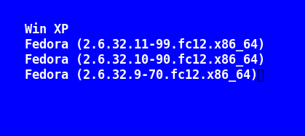

Una vez dentro de la cuenta de usuario debemos ir al directorio “lepts” donde se encuentran los ficheros de la aplicación informática. Puede utilizarse un terminal o simplemente utilizar el “file manager” desde el escritorio para acceder a los ficheros, por ejemplo con los siguientes iconos:

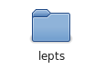

El directorio presentará un aspecto similar a este:
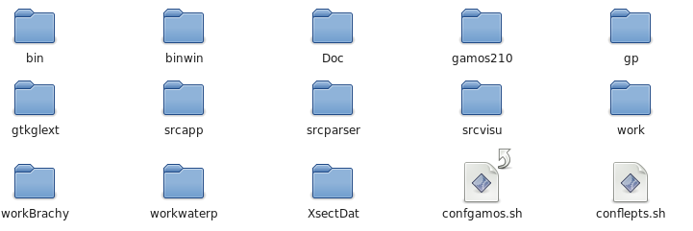

Breve explicación del contenido de los directorios:

En el directorio “gamos 210” se encuentra el software de GAMOS, GEANT4, ROOT y SEAL, en los cuales nos hemos apoyado al desarroyar nuestra aplicación.

En el directorio “srcapp” se encuentran los fuentes de nuestra aplicación de simulación de transporte.
En el directorio “srcvisu” se encuentran los fuentes de nulestro visor de interacciones.
En el directorio “srcparser” se encuentra un pequeño “frontend” para facilitar el uso de la aplicación y hacer más sencillas las simulaciones.
En los directorios “bin” están instalados los ejecutables binarios.
En el directorio “XsectDat” están los datos colisionales que se utilizan en la modelización.
Los directorios “work*” contienen ejemplos de ficheros de entrada para realizar simulaciones.

Braquiterapia

En el directorio “workBrachy” se encuentran varios ficheros de entrada a modo de demostración del uso de la aplicación de simulación.

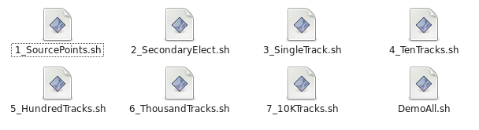

El primero corresponde a una simulación rápida en la que se generan electrones en una aplicación típica de braquiterapia y se anotan los puntos fuente en los que se genera una partícula.

En el segundo se realiza una simulación con fotones como partícula primaria y se anotan las posiciones en las que dichos fotones generan electrones secundarios.

En el tercero se simulan detalladamente todas las colisiones que genera un electrón primario y los secundarios que genera.

En los siguientes se genera un número progresivamente mayor de trayectorias, aunque con menor grado de detalle.

